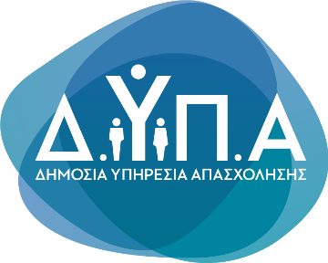 |  | Δελτίο Τύπου  Δελτίο Τύπου

Τμήμα Επικοινωνίας &
Δημοσίων Σχέσεων
Αθήνα, 18.11.2024

Στις 23 Νοεμβρίου οι εξετάσεις πιστοποίησης αποφοίτων των Πειραματικών Επαγγελματικών Σχολών (ΠΕΠΑΣ) Μαθητείας της ΔΥΠΑ

H ΔΥΠΑ σε συνεργασία με τον Εθνικό Οργανισμό Πιστοποίησης Προσόντων & Επαγγελματικού Προσανατολισμού (ΕΟΠΠΕΠ) διενεργεί εξετάσεις πιστοποίησης για τους απόφοιτους των Πειραματικών Επαγγελματικών Σχολών (ΠΕΠΑΣ) Μαθητείας, στις ειδικότητες Τεχνίτης Μαγειρικής Τέχνης, Τεχνίτης Επισιτισμού και Υπάλληλος Υποδοχής Πελατών Ξενοδοχείου.

Οι εξετάσεις θα διεξαχθούν στο εξεταστικό κέντρο στην Επαγγελματική Σχολή Μαθητείας (ΕΠΑΣ) Ρέντη που βρίσκεται στη διεύθυνση: Πέτρου Ράλλη 83, Αγ. Ιωάννης Ρέντη, Τ.Κ. 18233 (2103474665, epas.rendi@dypa.gov.gr).

Όλοι οι υποψήφιοι για τις εξετάσεις πρέπει να βρίσκονται στο εξεταστικό κέντρο έως τις 11:00. Η εξέταση θα διαρκέσει από τις 12:00 έως 14:00.

Η πιστοποίηση των αποφοίτων ΠΕΠΑΣ αποσκοπεί στη διασφάλιση της ποιότητας των αποτελεσμάτων μάθησης, που αποκτώνται μέσω του δυικού συστήματος επαγγελματικής εκπαίδευσης της ΔΥΠΑ – του μοναδικού στην Ελλάδα.

Η διεξαγωγή των εξετάσεων πιστοποίησης αφορά σε αποφοίτους που διαθέτουν Βεβαίωση Επαγγελματικής Εκπαίδευσης, ώστε μετά την επιτυχή συμμετοχή τους, να λάβουν Πτυχίο Επαγγελματικής Εκπαίδευσης και Κατάρτισης Επιπέδου 3.

Για περισσότερες πληροφορίες:

https://www.eoppep.gr/index.php/el/announcements/2097-exet-pistop-pepas-dypa-2024-3rd

